Środa

Zadanie I

Obejrzyj poniższe zdjęcia i powiedz, które przedstawiają krajobraz miejski, a które wiejski. Porównaj architekturę miejską i wiejską, czy zauważasz różnice, jeśli tak to jakie?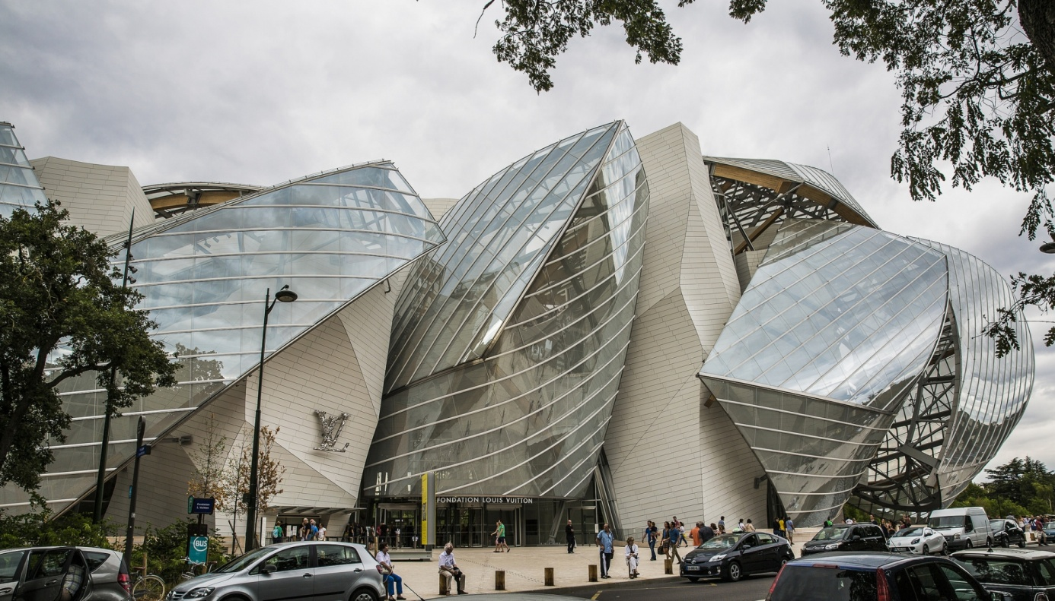 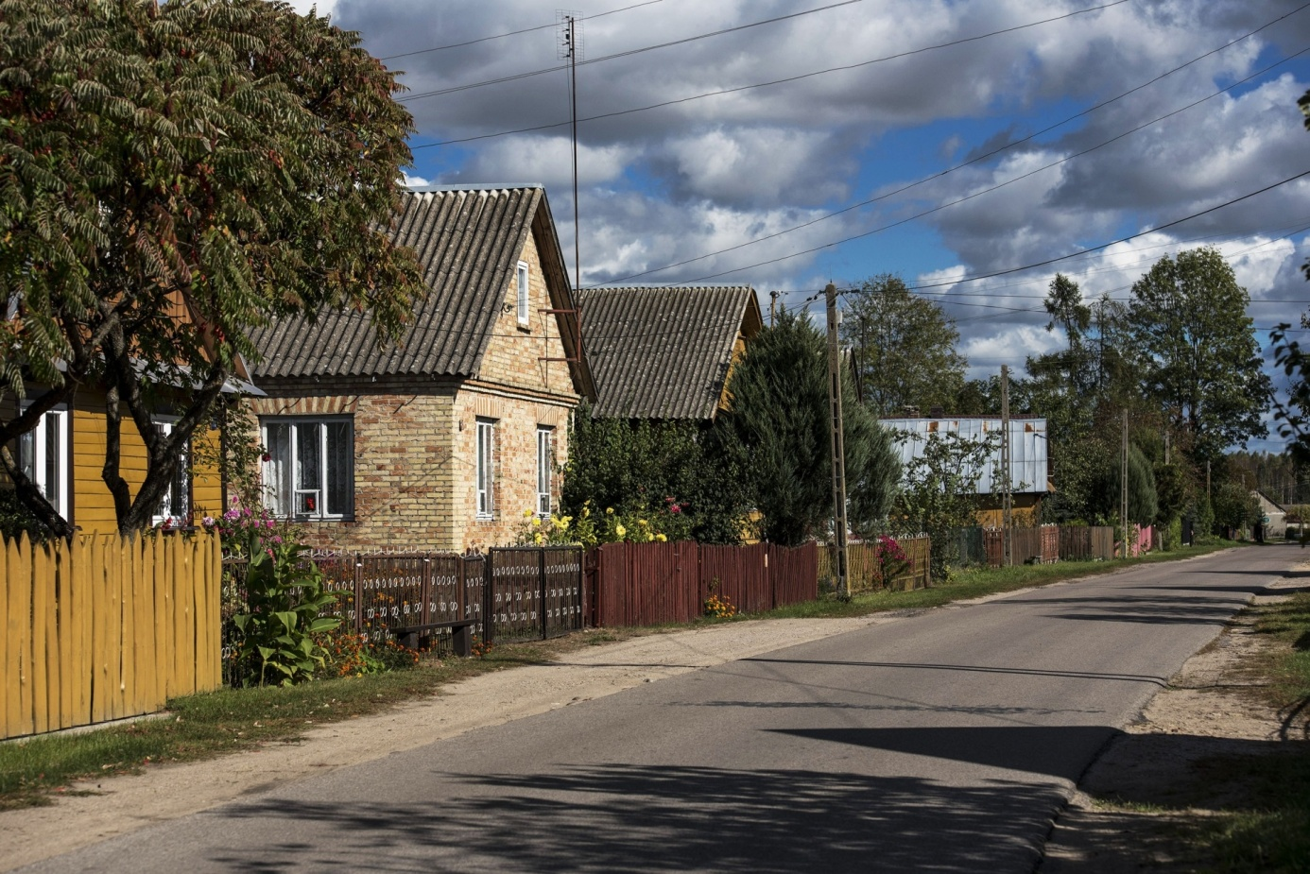

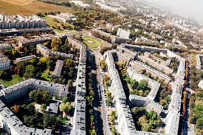

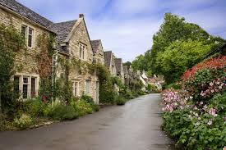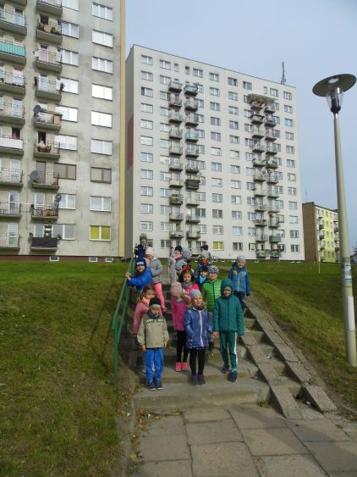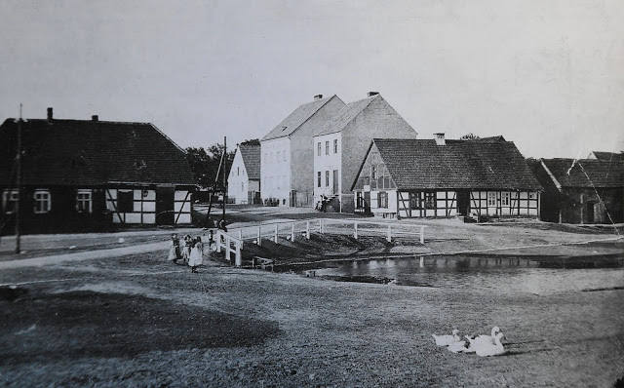
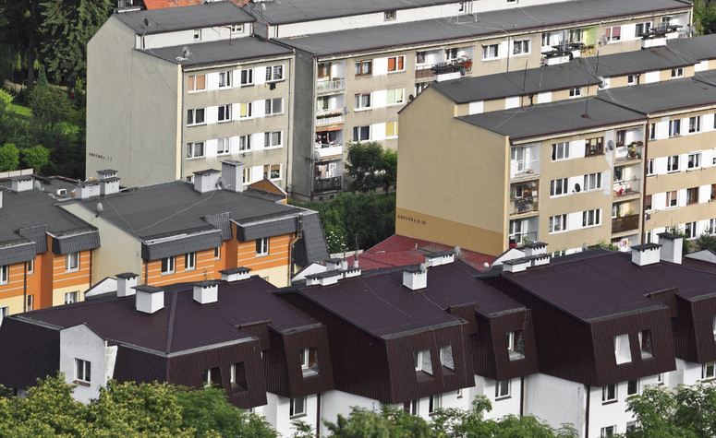
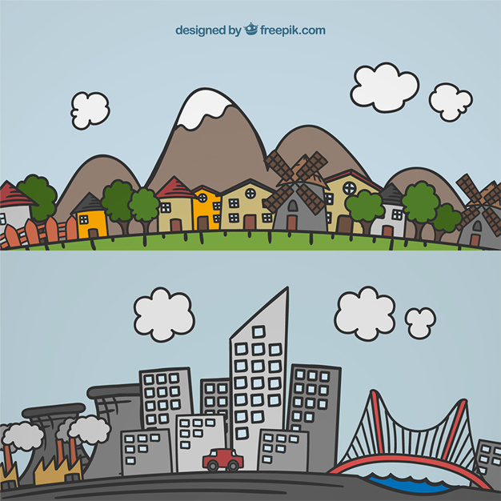

A gdzie zobaczymy taki krajobraz?(zdjęcia poniżej). Jak nazywają się takie wysokie budynki?

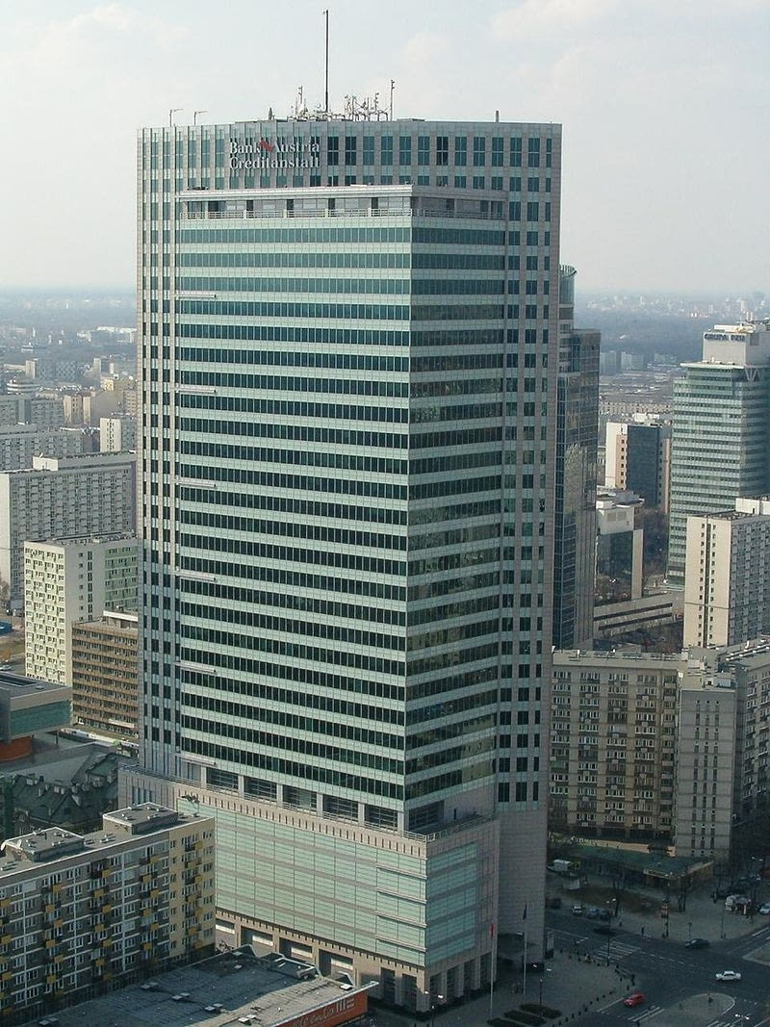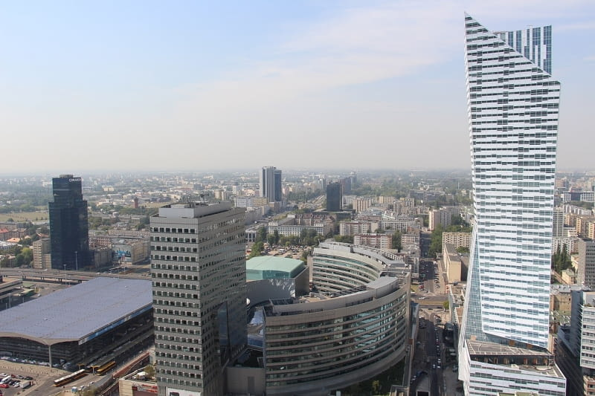
Te budynki znajdują się w Warszawie.

Zadanie II

Posłuchaj wiersza E. Stadtmüller „Kim jesteś?”

Czy wiesz, kim jesteś?

– To oczywiste!

Co ci jest bliskie?

– Znaki ojczyste.

Ojczyste barwy

– biało-czerwone.

Ojczyste godło

– orzeł w koronie.

Ojczyste w hymnie

mazurka dźwięki,

no i stolica

– miasto syrenki.

I jeszcze Wisła,

co sobie płynie:

raz po wyżynie,

raz po równinie,

i mija miasta

prześliczne takie…

– Już wiesz, kim jesteś?

– Jestem Polakiem.

Odpowiedz:

-O czym był ten wiersz?

-Jakie znaki są bliskie sercu każdego Polaka?

-Jak mówią o sobie ludzie, których ojczyzną jest Polska?

A teraz:
Rodzic będzie architektem projektującym nowe osiedle, na którym mają znajdować się budynki o różnej wysokości, a ty będziesz wykonawcą jego projektów. Do twoich zadań będzie należała budowa zaprojektowanych domów.

Architekt mówi:
1.Na osiedlu, w miejscach oznaczonych kolorem żółtym (żółta kartka), mają stanąć tylko budynki sześciopiętrowe (domy z 6 klocków).
W miejscach oznaczonych kolorem niebieskim mają stanąć tylko budynki dziesięciopiętrowe. (Dziecko – budowniczy buduje takie budynki z klocków).

2. Architekt zmienia zdanie – w wysokich budynkach często psują się windy, budynki stojące na placu oznaczonym kolorem żółtym mają mieć cztery piętra, a te stojące na placu w kolorze niebieskim – osiem pięter. ( rodzic pyta: Co trzeba zrobić? (Dziecko odejmuje dwa klocki i liczy, ile pięter mają teraz domy oraz mówi/ może zapisać równanie 6-2=4 10-2= 8)

3. Po prawej stronie budynku ma stanąć niższy budynek.( Dziecko samo decyduje, ile pięter ma mieć dom).
-Rodzic pyta dziecko: Ile pięter ma twój dom? Który z budynków jest wyższy? Który jest niższy? (Budowniczy odpowiada całym zdaniem, np. wyższy jest blok po prawej stronie, niższy jest ten po lewej z czerwonych klocków itp.)

4. Architekt przygląda się domom i stwierdza, że chciałby wprowadzić zmiany. Oba budynki mają być takiej samej wysokości, co trzeba zrobić, ile pięter trzeba dobudować?

5. Architekt prosi o wybudowanie po lewej stronie bloku już istniejącego ,wyższego budynku. (Dziecko podaje, ile pięter ma już wybudowany blok i podaje, ile pięter może mieć powstający blok/zapisuje równanie, np. 4+ 1= 5pięter)
(rodzic wydając polecenia używa określeń po prawej ,lewej stronie budynku, przed niższym budynkiem, za blokiem 4-piętrowym, obok niższego bloku itp.)

Architekt informuje, że budowa domów na tym osiedlu została
zakończona. Teraz trzeba zadbać o zieleń. – praca plastyczna
Na kartce koloru zielonego dzieci malują lub rysują (mogą powycinać z gazet, kolorowego papieru) klomb z kwiatami, który będzie ozdabiał teren przed blokiem. (zdjęcia prac plastycznych można przysłać na meila przedszkola. Chętnie obejrzymy twoją rabatę kwiatową).

Zadanie III.
Karty pracy: (z części V ) s. 20-23
Jeżeli nie posiadają Państwo kart pracy w domu można je pobrać z poniższego linku :
6- latki: https://flipbooki.mac.pl/przedszkole/druk/oia-bplus-kp-5.pdf

